TRƯỜNG ĐẠI HỌC BÁCH KHOA HÀ NỘI

Viện Công nghệ thông tin và Truyền thông

Tài liệu thiết kế yêu cầu phần mềm

(Software Design Document– SRS)

HỆ THỐNG QUẢN LÝ

Môn: Nhập Môn Công Nghệ Phần Mềm

Nhóm 14

* Ngô Quốc Khánh - 20173193
* Chu Văn Lộc - 20173239
* Luân Việt Hưng - 20183758
* Nguyễn Minh Hiếu - 2018353
* Trương Duy Tân - 20173354
* Ngô Hùng Mạnh - 20194112
* Vũ Việt Thắng - 20194374
* Nguyễn Hữu Tình - 20194385

*Hà Nội, ngày 22 tháng 11 năm 2021*

1. Kiến trúc tổng thể hệ thống 2

1.1. Kiến trúc hệ thống 2

1.2. Cấu trúc các thành phần trong hệ thống 2

2. Kiến trúc chi tiết các module 3

2.1. Module 1: Quản trị người dùng 3

2.1.1. Xóa người dùng 3

2.1.2. Xem / Thêm người dùng 4

2.1.3. Chỉnh sửa người dùng 5

2.2. Module 2: Quản trị cơ sở vật chất 5

2.2.1. Chức năng 1: xem / thêm cơ sở vật chất 5

2.2.2. Chức năng 2: xóa cơ sở vật chất 5

2.2.3. Chức năng 3: chỉnh sửa cơ sở vật chất 6

## Kiến trúc tổng thể hệ thống

### Kiến trúc hệ thống

Các bạn cần vẽ rõ sơ đồ kiến trúc hệ thống gồm đầy đủ các thành phần

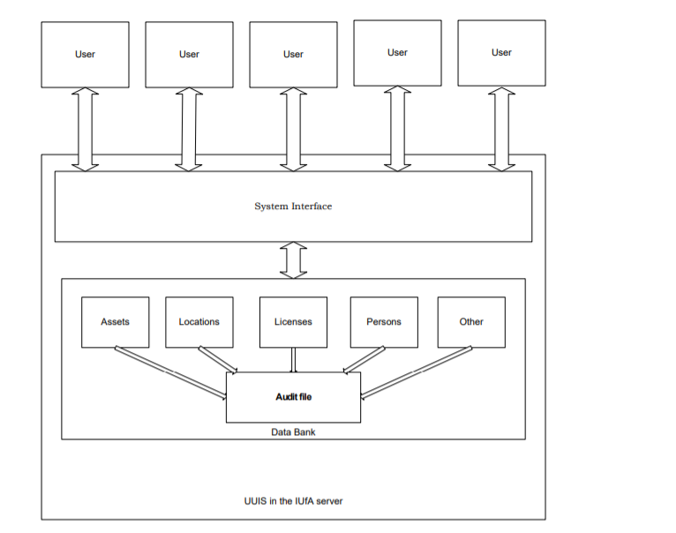

### Cấu trúc các thành phần trong hệ thống

Giải thích rõ các thành phần cần có trong hệ thống, vai trò chức năng

## Kiến trúc chi tiết các module

*Liệt kê các module trong hệ thống và các chức năng liên quan đến module đó.*

Trong project có 3 module:

* Quản trị người dùng
* Xem / Thêm người dùng
* Xóa người dùng
* Chỉnh sửa người dùng
* Quản trị cơ sở vật chất
* Xem / Thêm cơ sở vật chất
* Xóa cơ sở vật chất
* Chỉnh sửa cơ sở vật chất
* Đăng ký / đăng nhập

### Module 1: Quản trị người dùng

#### Xóa người dùng

* Biểu đồ lớp

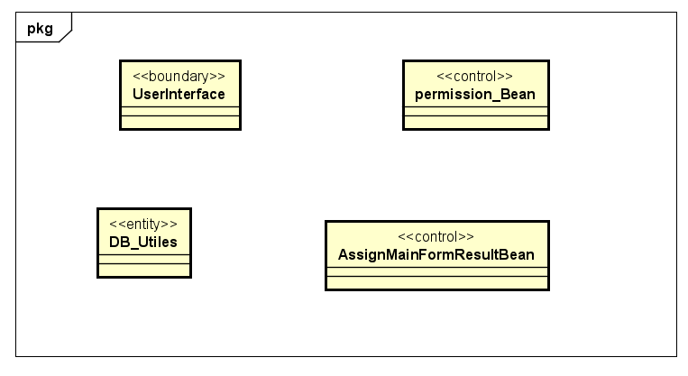

* Biểu đồ tuần tự

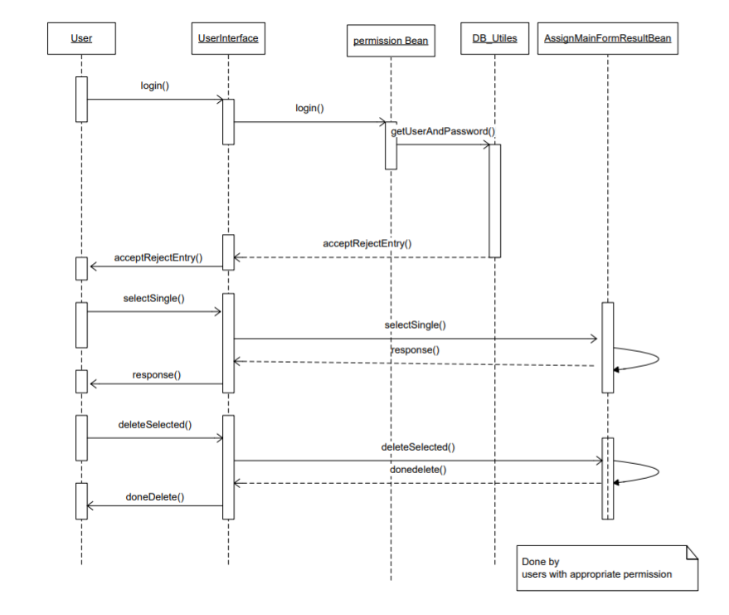

#### Xem / Thêm người dùng

* Biểu đồ lớp

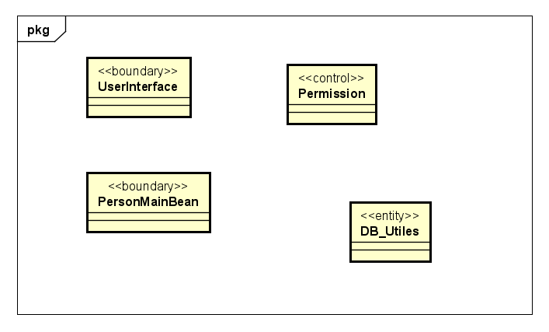

* Biểu đồ tuần tự

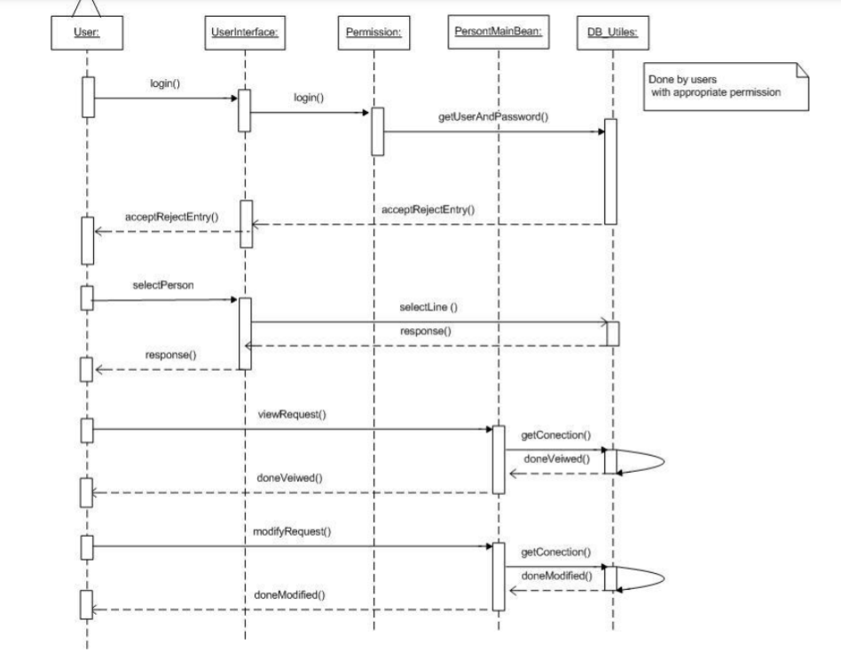

#### Chỉnh sửa người dùng

* Biểu đồ lớp
* Biểu đồ tuần tự

### Module 2: Quản trị cơ sở vật chất

#### Chức năng 1: xem / thêm cơ sở vật chất

* Biểu đồ lớp
* Biểu đồ tuần tự

#### Chức năng 2: xóa cơ sở vật chất

* Biểu đồ lớp
* Biểu đồ tuần tự

#### Chức năng 3: chỉnh sửa cơ sở vật chất

* Biểu đồ lớp
* Biểu đồ tuần tự